# Analyse du site concurrent : [todolistme.net](http://todolistme.net/) :

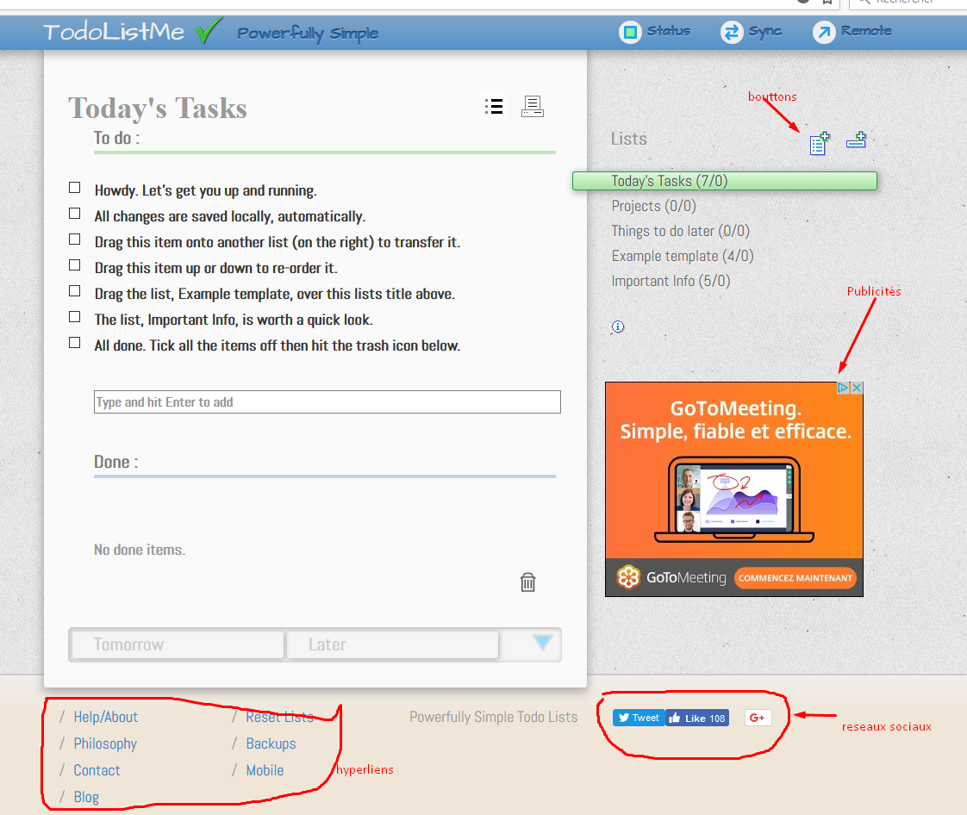

Nous voyons que ce site utilise :

* des catégories de liste de tâches
* des listes de tâches (créer, sauver, renommer, supprimer)
* l’affichage de publicités
* des liens hypertextes (aide, blog, contact , …)
* des liens vers les réseaux sociaux
* des boutons
* une présentation riche (cadre, couleurs, ombrage)

# Temps de chargement dans FireFox :

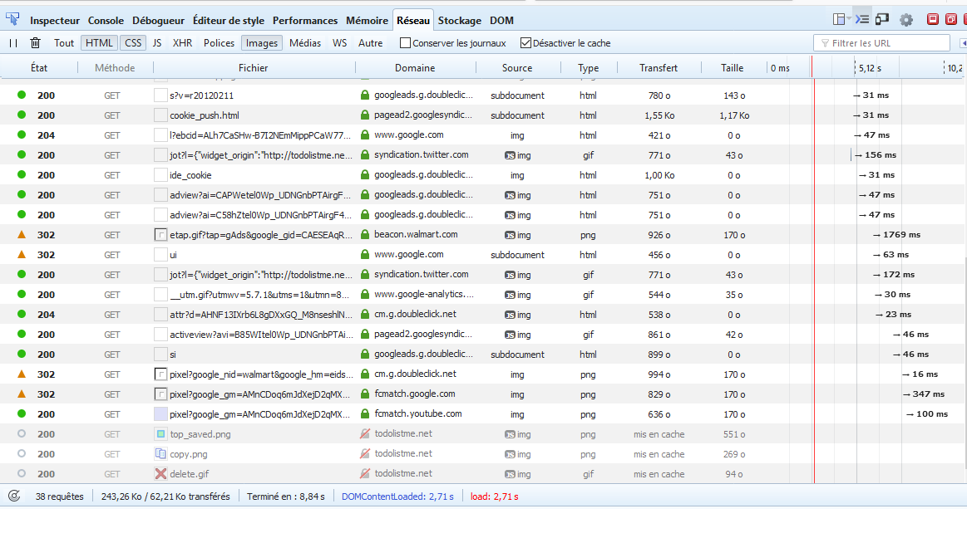

Nous voyons que le chargement de la page :

* Prend 8,84 secondes
* Utilise 38 requêtes
* Le navigateur charge 243,26 ko
* Réalise des redirections d’Url (http 302 get)

# Analyse et diagnostique :

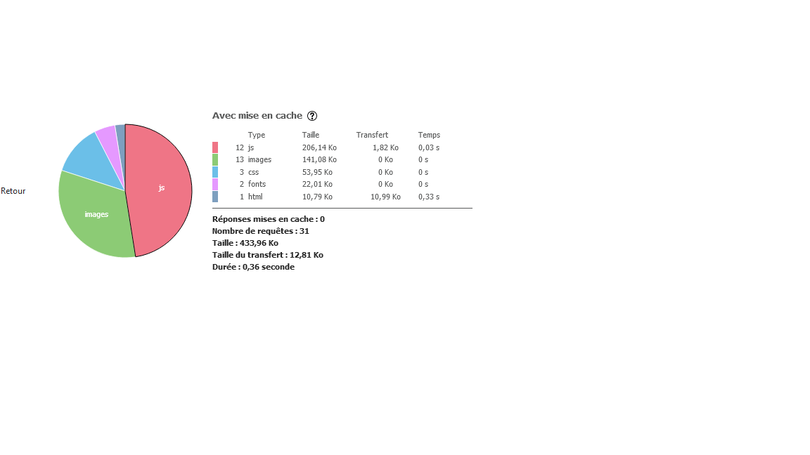 Les fichiers JS arrivent en termes de poids en 1ere position avec un chargement de 206,14 Ko.

Les images arrivent en 2eme position avec 141,08 Ko.

Les fichiers CSS représentent une infime partie avec 53,95 Ko.

# OPTIMISATION DES FICHIERS JS ET CSS :

## Regrouper et « minifier » les fichiers JS et CSS :

En suivant les instructions sur les sites : <https://jscompress.com/>

Et https://csscompressor.com/ il est possible de « minifier » la totalité des fichiers JS et CSS.

Cela réduira le poids des fichiers (suppression des espaces et commentaires).

Cette méthode peut permettre de gagner jusqu’à 20% de vitesse de chargement des pages.

# OPTIMISATION DES IMAGES :

## Compression des images :

Privilégier le format « JPG » quand il n’y a pas de transparence dans l’image.

Utiliser le format « PNG » quand il y a de la transparence dans l’image.

## Utiliser les SPRITES :

Autant que possible, il faut regrouper les images de même taille dans une feuille de Sprites (Sprite Sheet).

Les Sprites CSS sont une façon de se servir d'une seule et même image qui en « contient » plusieurs, en n'affichant que ce qui nous intéresse.

(Voir <https://openclassrooms.com/courses/bien-utiliser-les-sprites-css>)

Cela permettra de limiter les requêtes http et potentiellement limiter le transfert global.

# COMPARAISON DES DEUX SITES :

Nous allons comparer les deux sites : <https://al361.net/projet8/> et <http://todolistme.net/>.

Pour cela j’utilise le logiciel de comparaison de sites Dareboost.

## Temps de chargements (avec Dareboost) :

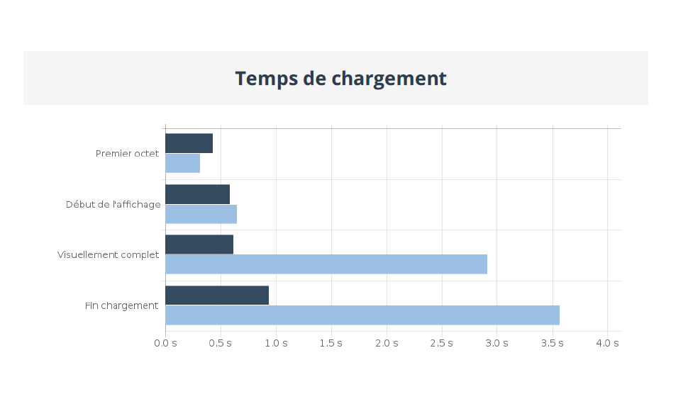

Le site <https://al361.net/projet8> se charge beaucoup plus vite : c’est logique vu que sa présentation est très pauvre par rapport au site <http://todolistme.net/>.

Le site <http://todolisteme.net> prend plus de temps au chargement pour les causes suivantes :

* Charge des pages de publicités (le temps de réponse varie en fonction du serveur appelé)
* Appel des liens vers réseaux sociaux (peut passer par plusieurs serveurs d’où temps de réponse plus long)

## Indice de performance (avec Dareboost) :



**Indice de performance** qui retranscrit la **vitesse d'affichage** de la partie visible sans scroll d'une page web.

Plus l'affichage de cette zone est **rapide**, plus le Speedindex est **petit**. Recommandation Google : moins de 1000.

## Progression visuelle (avec Dareboost) :

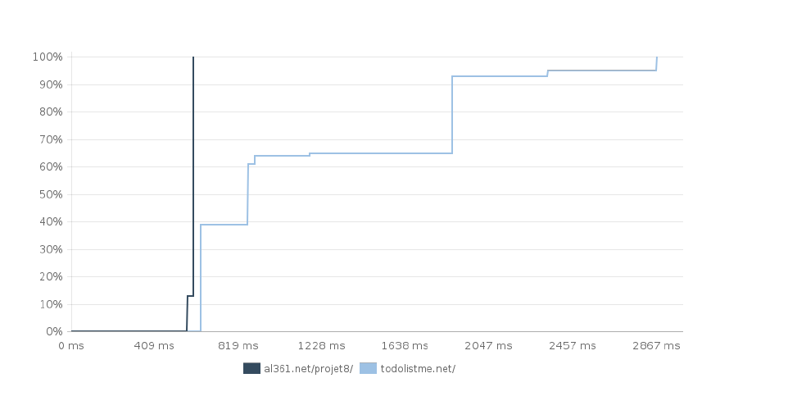

Le site <https://al361.net/projet8> charge tout d’un coup alors que le site <http://todolistme.net/> charge par pallier.

## Nombre de requêtes par type de ressource (avec Dareboost) :

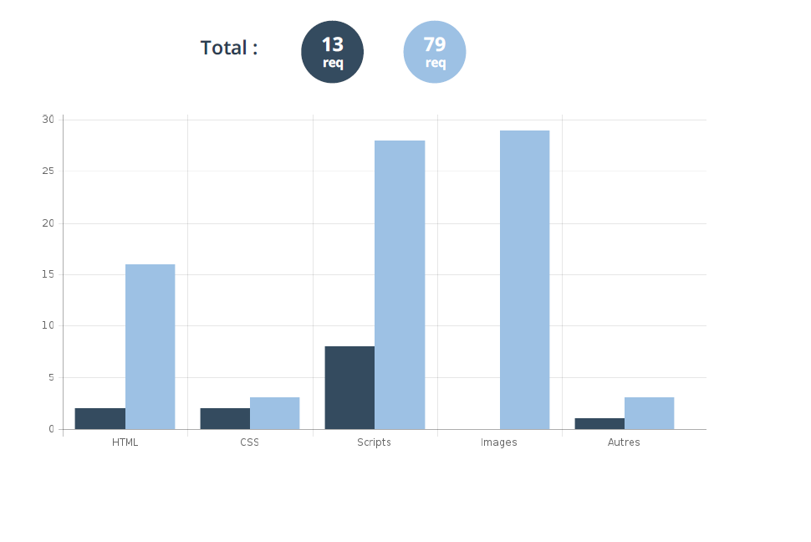

Notre site est très pauvre en présentation. On voit sur ce graphe qu’il n’utilise aucune image.

# Conclusion :

|  |  |
| --- | --- |
| Site :<https://al361.net/projet8> | Site :<http://todolistme.net/> |
| Rapide, performant | Chargement lent |
| Design pauvre | Design riche |

# Améliorations à faire sur notre site :

* Minifier les fichiers js
* Ajouter catégorie liste de tâches
* Ne pas autoriser la création de titres identiques
* Ne pas autoriser dans la création du titre les caractères spéciaux: &/*('(_ç')
* Trier les listes par alphabet
* Améliorer l’affichage (caractères, couleurs)